表A.1 职业卫生技术报告信息网上公开记录表
用人单位名称 | 晋能控股山西电力股份有限公司侯马热电分公司
用人单位注册地址 | 侯马市浍南工业区
联系人 | 张晓波、13994003003
报告名称及编号 | 晋能控股山西电力股份有限公司侯马热电分公司职业病危害因素检测报告（RSK/BG-J25-2026）
项目组人员 | 刘云波、乔通、李建强、王锟、刘洋、李晓乐、董相凯、闫恒泽、  张杰、宁文伟、闫泽敏、武泽皓、师淑芳、张钟栗、王浴静、何娟、申红鸽
现场调查人员 | 刘云波、乔通、李建强、王锟、刘洋、李晓乐、董相凯、闫恒泽、  张杰、宁文伟
现场调查时间 | 2026.5.29-5.30 | 用人单位陪同人 | 张晓波
采样与测量人员 | 刘云波、乔通、李建强、王锟、刘洋、李晓乐、董相凯、闫恒泽、  张杰、宁文伟、闫泽敏、武泽皓
采样与测量时间 | 2026.6.3-6.4 | 用人单位陪同人 | 张晓波
现场照片（现场调查及现场采样与测量照片，含企业名称或标识的合影照片）
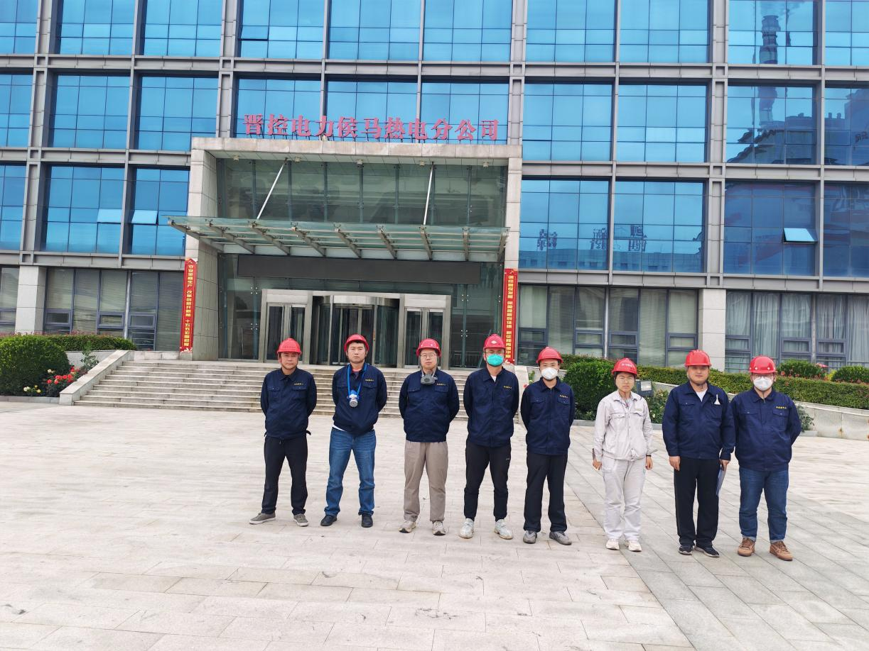
企业标志建筑物处留影

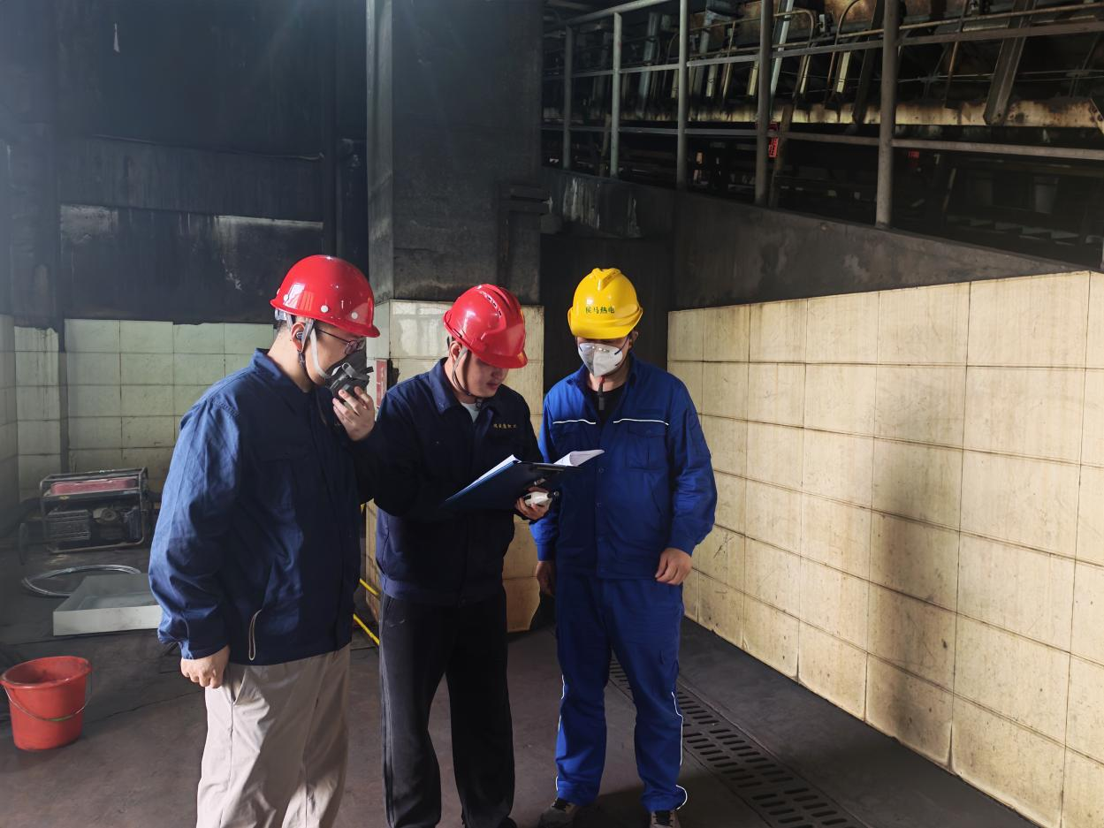
现场调查影像
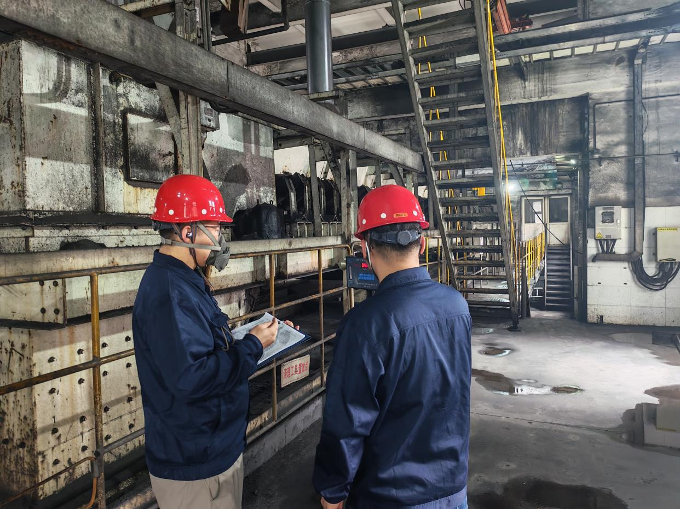
皮带转运站粉尘定点采样影像

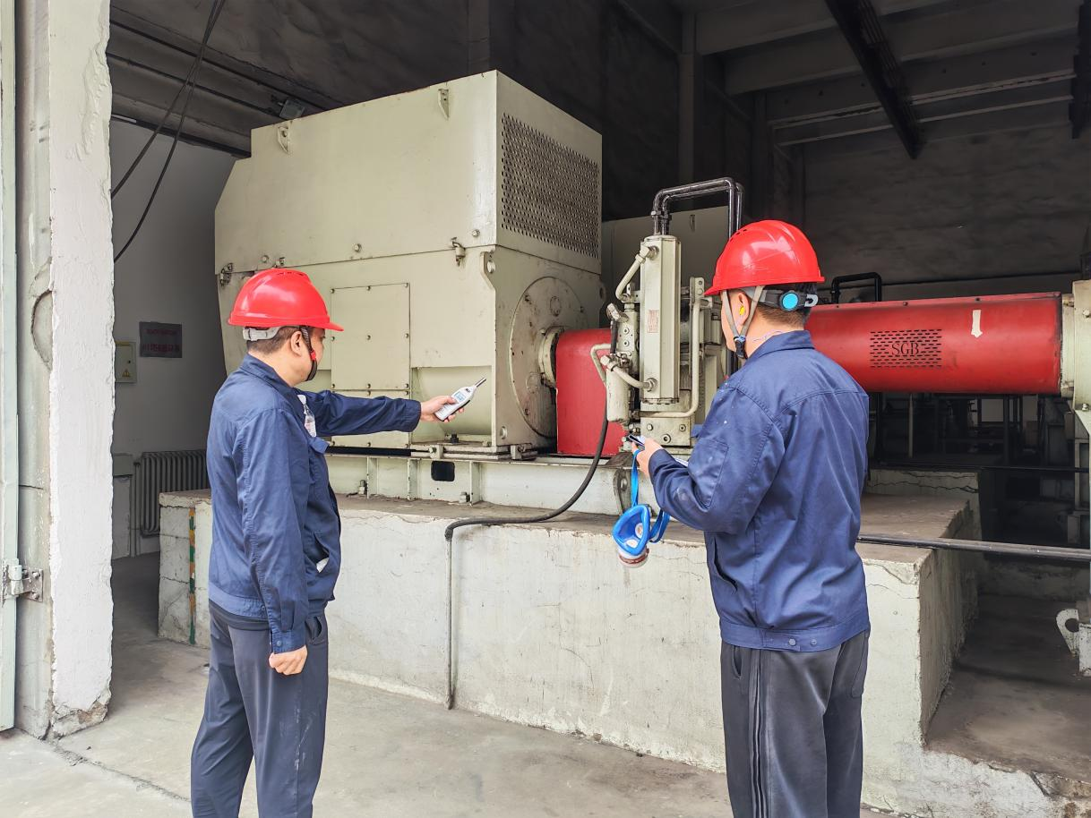
脱硫浆液循环泵房噪声检测影像

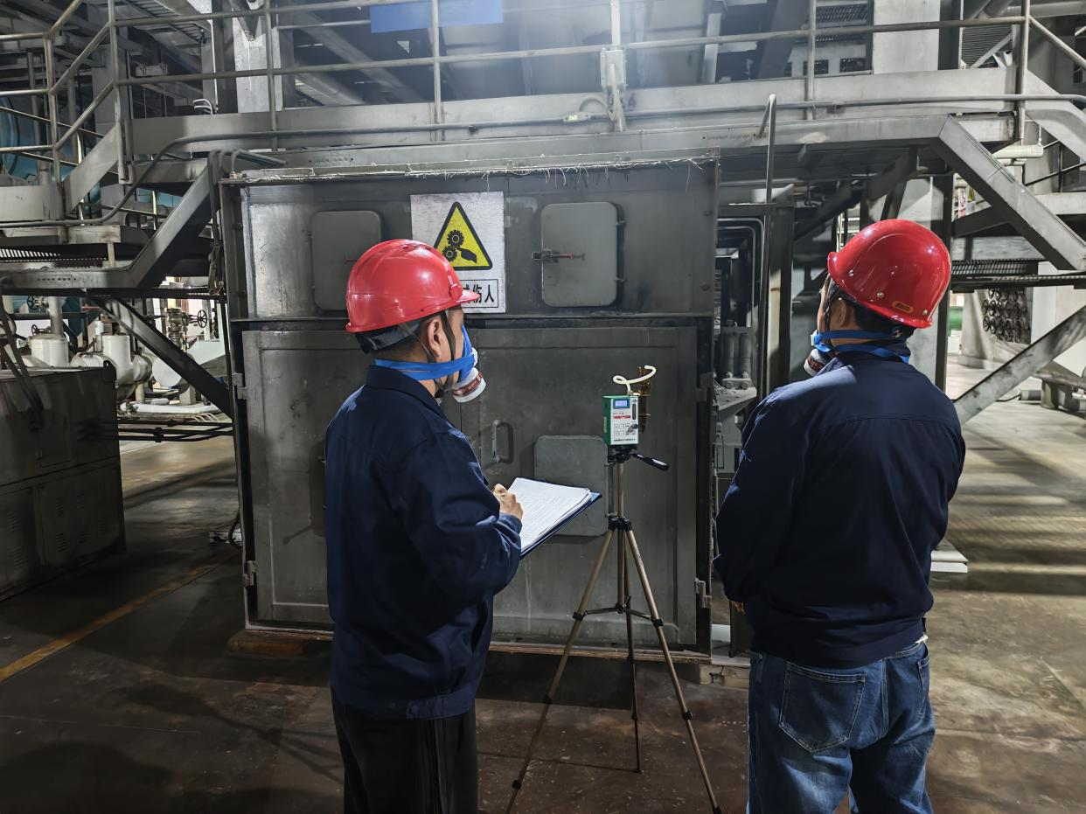
干式排渣机巡检区毒物定点采样影像

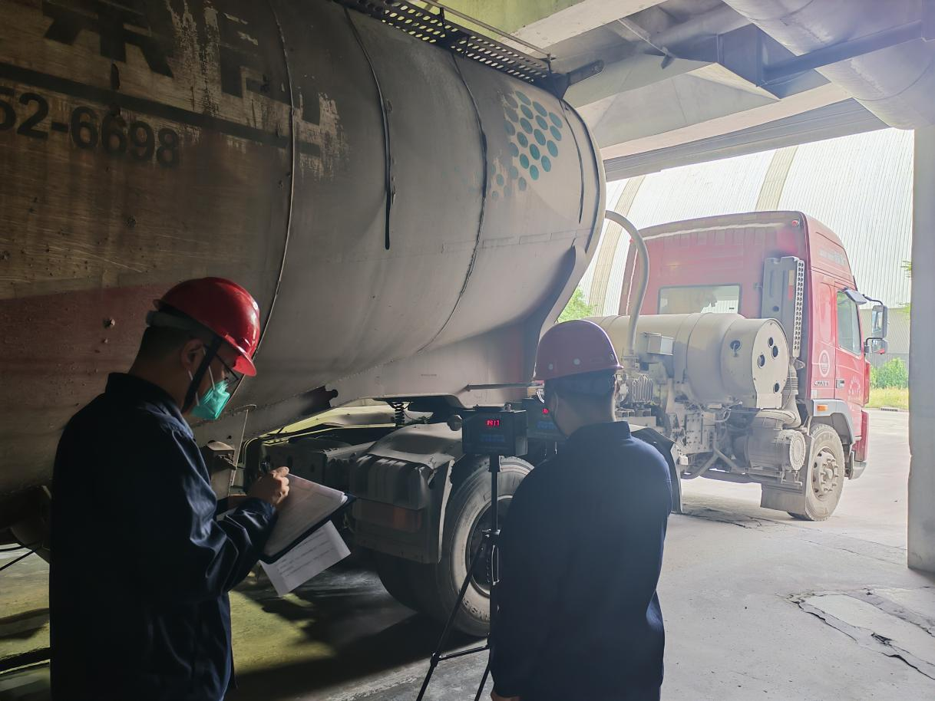
灰库放灰作业区粉尘定点采样影像
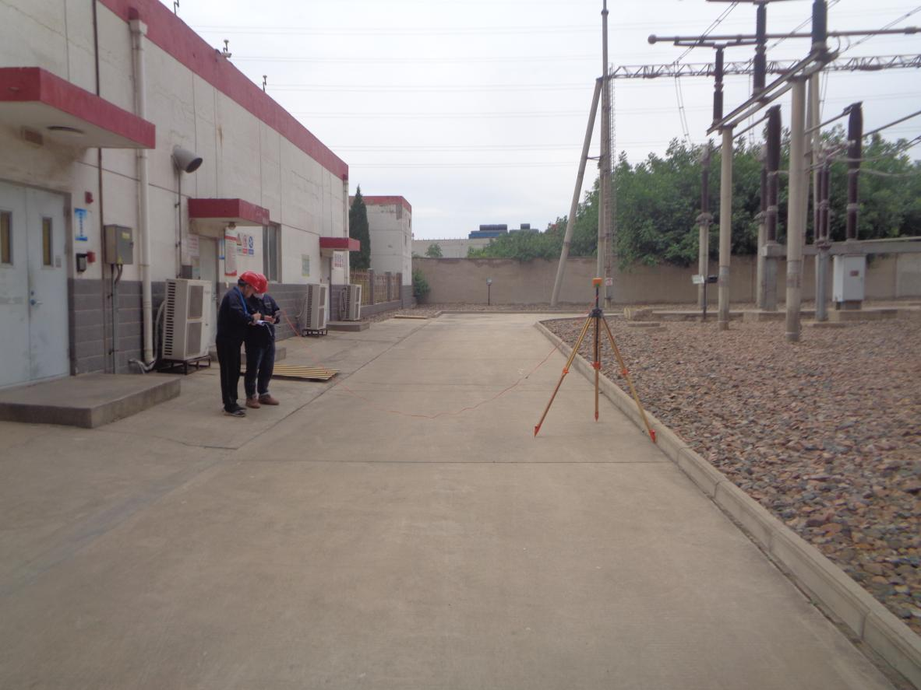
升压站工频电磁场检测影像

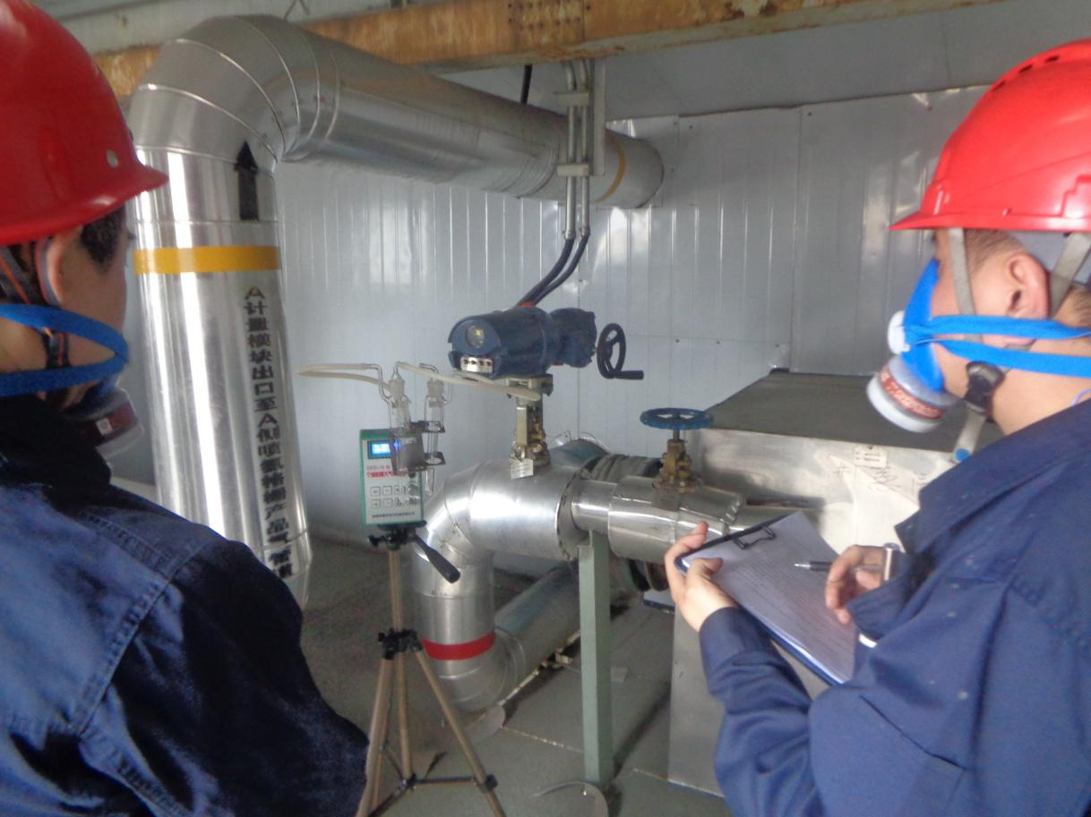
SCR反应器巡检区毒物定点采样影像
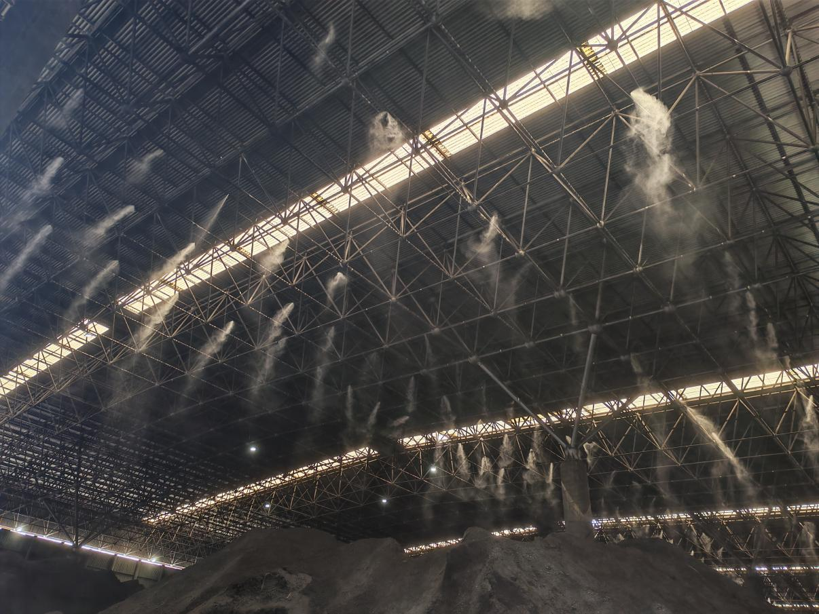
职业病防护设施（煤场喷雾降尘）影像

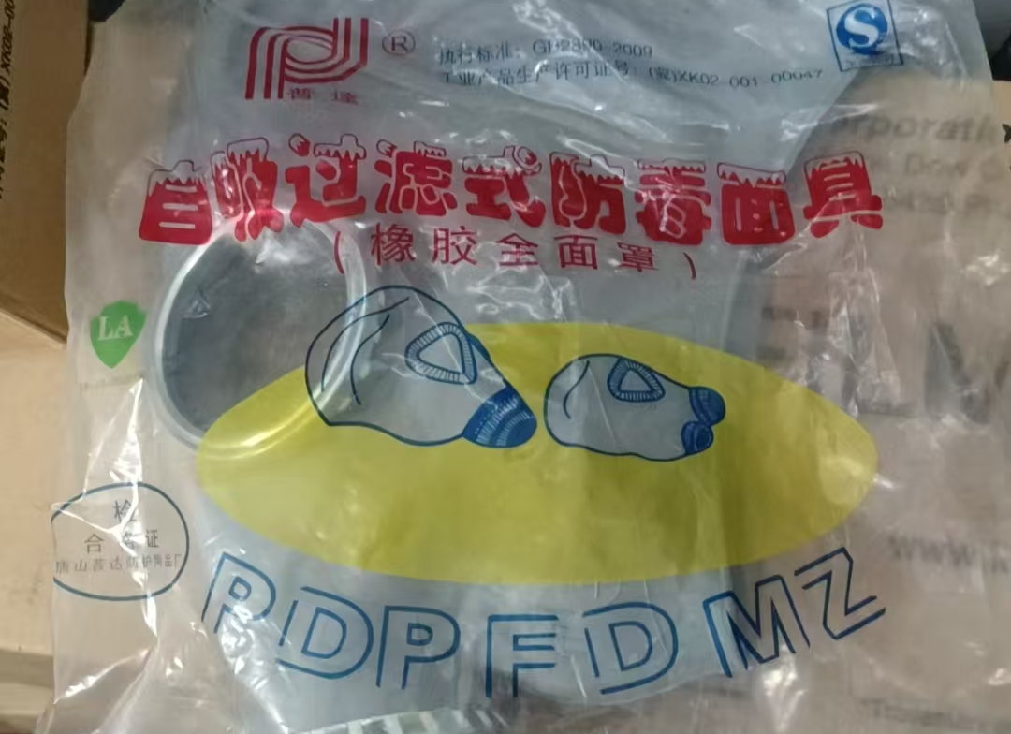
个人防护用品（防毒面罩）影像
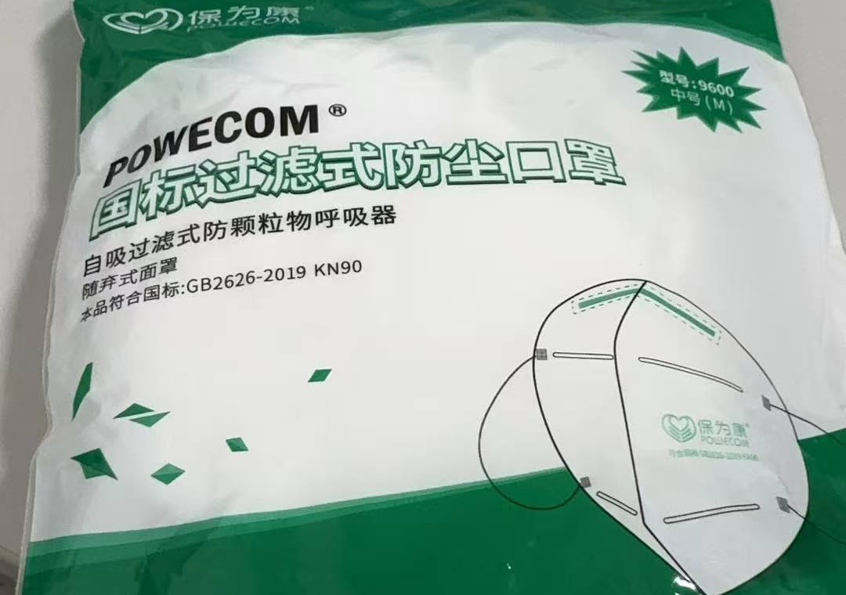
个人防护用品（防尘口罩）影像

